**初二年级地理周末作业卷011 12月1日-12月3日**

**姓名 学号**

一、**选择题**

1.为解决水、土资源配置存在的问题，下列措施正确的是（ ）

A． 南方水资源丰富，应扩大耕地面积

B． 北方地区相对缺水，应大力缩小耕地面积

C． 南水北调能从根本上解决我国北方地区缺水问题

D． 节水与区外引水相结合是北方地区解决缺水问题的长远之策

2.华北平原的土地利用类型（ ）

A． 草原 B． 耕地 C． 沙漠 D． 森林

3.我国黄河、海河、淮河流域用水十分紧张,其主要原因是（ ）

A． 不重视修建水库蓄水

B． 流域面积小,河流稀少

C． 耕地面积较大,且人口稠密,工业发达,需水量大,但水资源不足

D． 水资源浪费严重,人们的节水意识淡薄

4.下图中曲线体现我国水资源的特点，叙述正确的是（ ）

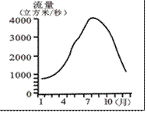

1. 地区分布不均
2. 北多南少
3. 季节分配不均
4. 东多西少

5.下图中A、B、C三地主要的土地利用类型分别是（ ）

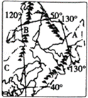

1. 耕地、林地、草地

B． 草地、林地、耕地

C． 草地、耕地、林地

D． 耕地、草地、林地

*在最近的30年间,大量粮食从东北输往南方沿海省区,从“南粮北运”到“北粮南运”,中国农业历经千年形成的粮食产销格局被彻底改变了。读“中国粮食产销格局示意图” ,完成6~7题。*

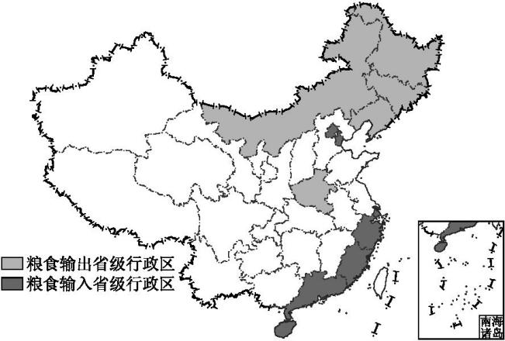

6.当前,“北粮南运”最合适的交通运输方式是 ( )

A.航空运输

B.公路运输

C.铁路运输

D.管道运输

7.东北地区成为我国最大商品粮基地的主要原因是 ( )

①热量条件最充足　②土壤肥沃　③人均耕地多　④机械化程度高

A.①③④ B.①②④ C.②③④ D.①②③

8.我国确保粮食安全的主要措施是 ( )

A.保护耕地,走科技兴农道路 B.垦山种粮,促进山区农业发展

C.开发草原,把牧场变为耕地 D.围湖造田,扩大粮食种植面积

*我国具有发展农业生产的优越条件,图为我国不同地区的农业生产活动,据此回答9~10题。*

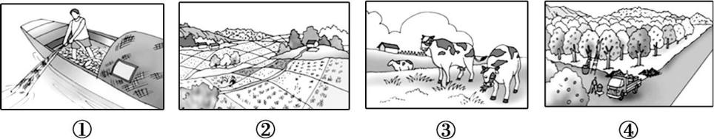

9.图中最适合在内蒙古自治区发展的是 ( )

A.① B.② C.③ D.④

10.如果④图中,枝头挂满了苹果,则果园主人的汽车车牌最有可能是( )

A.鲁A﹣××××× B.川B﹣×××××C.湘C﹣××××× D.粤D﹣×××××

11.关于我国土地资源叙述不正确的是（ ）

A． 土地类型齐全，耕地比重小 B． 耕地多，难以利用的土地少

C． 地区分布不均 D． 十分珍惜、合理利用土地和切实保护耕地

12.造成我国自然资源人均不足的原因是（ ）

A． 我国国土面积广大 B． 我国东部地区人口密度大

C． 我国人口数量大 D． 我国自然资源地区分布不均

13.我国湿润地区和半湿润地区的土地利用类型主要是（ ）

A． 耕地 B． 林地 C． 草地 D． 建设用地

14.我国集中分布天然林的地区是（ ）

A．西南、西北林区 B．东南、西北林区C．东北、西南林区 D东北、东南林区

15.下列关于水资源叙述正确的是（ ）

①我国水资源的时间分布规律是夏秋多、冬春少

②我国水资源的空间分布特点是南多北少，东多西少

③解决我国水资源空间分布不均的措施是跨流域调水

④解决我国水资源时间分布不均的措施是修建水库

⑤我国生活生产中大量利用的淡水资源主要来自于冰川融水

1. ①②③⑤ B． ②③④⑤ C. ①③④⑤ D． ①②③④

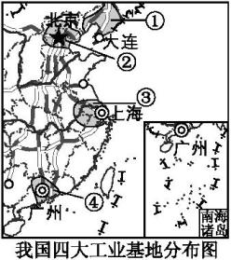*读我国四大工业基地分布图,据图回答16~17题。*

16.四大工业基地中,能够实现江海联运并且优势最明显的是 ( )

A.①工业基地 B.②工业基地

C.③工业基地 D.④工业基地

17.目前四大工业基地都面临转型升级问题,为使我国工业可持续发展,我们应该 ( )

A.大力开发矿产资源 B.完善交通运输网络

C.充分发挥人口众多的优势 D.鼓励科技创新,大力发展教育

18. 下列关于我国高新技术产业的叙述,正确的是 ( )

A.我国的高新技术产业刚刚起步,发展缓慢

B.决定高新技术产业布局的主导因素是知识和技术

C.现代生物技术没有为我国农业的增产增收发挥作用

D.辽中南、京津唐、长江三角洲、珠江三角洲地区是我国四大高新技术产业密集区

19.北京中关村是我国第一个国家级高新技术产业开发区,北京发展高新技术产业的优势是 ( )

A.高等院校和科研单位多B.临海、交通便利C.矿产资源丰富 D.劳动力丰富

20.科技是国之重器。我国科技发展迅速,如航天技术从跟跑、并跑到领跑世界。下列不属于高新技术行业的是 ( )

A.航天技术 B.纳米技术 C.生物基因工程 D.玩具制造

**21**.下列生产活动中,符合因地制宜的是(　　)

A.毁林开荒扩大耕地 B.内蒙古草原发展渔业

C.乱占耕地建设房屋 D.我国北方种植小麦

**22**.下图是我国羽绒服生产企业分布图,图中显示我国的羽绒服生产企业多分布在南方,北方较少。下列对这种现象的分析中,最可信的是(　　)

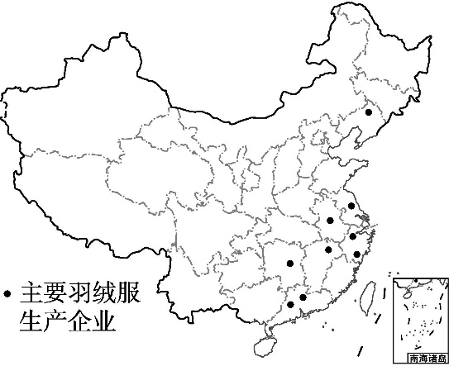

A.南方比北方劳动力成本低 B.南方比北方生产技术高

C.南方比北方交通更便利 D.南方比北方鸭绒资源更丰富

23．2017年12月，西成（西安至成都）高铁正式开通运营，该线路隧道群规模为全国之最。读图判断下列叙述正确的是（　　）

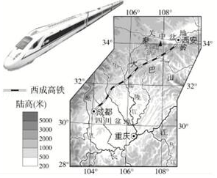

A．西成高铁隧道工程量大，主要原因是途经秦岭、大巴山区

B．西成高铁穿越长江支流嘉陵江和岷江

C．从西安到成都，沿途果树由柑橘变为苹果

D．西成高铁经过了我国的中温带和暖温带地区

24．近年来，云南晋宁国家级“滇中农业科技园区”从荷兰引进优良玫瑰品种，并结合当地自然条件培育出具有植株矮小、抗病虫害能力强、易栽培和花色多样、花期长的新品种“迷你玫瑰”。下列有关说法不合理的是（　　）

A．新品种迷你玫瑰的市场推广价值高

B．新品种迷你玫瑰是科技兴农的体现

C．新品种迷你玫瑰属高产、优质、高效农业

D．新品种迷你玫瑰可在全省范围内普遍种植

25．在农田，人们种植庄稼；在牧场，人们放牧牲畜；在山野，人们植树造林；在水域，人们撒网捕鱼…上述情景描述的产业是（　　）

A．农业 B．工业 C．旅游业 D．服务业

26．下列农产品产量居世界首位的是（　　）

A．肉类、油菜籽、水果 B．水果、玉米、稻米

C．大豆、小麦、肉类 D．甜菜、小麦、玉米

27．下列关于我国农业生产的叙述，错误的是（　　）

A．我国的粮食生产以小麦、水稻为主 B．我国的畜牧业生产只分布在四大牧区

C．我国最大的林区位于东北地区 D．我国淡水渔业生产主要分布在南方地区

*北京某服装企业将除总部外的2 000多名生产工人和全部设备迁至河北衡水。新厂流水线从6条变为12条，面积由70亩扩张至307亩。据此回答28～29题。*

28. 该企业负责人说“在北京待了十多年，成本越来越高”，此成本主要指(　　)

A. 劳动力和交通 B. 劳动力和土地租金

C. 设备和原料 D. 原料和交通

29. 企业总部留在北京主要是因为(　　)

A. 方便获取市场信息 B. 距离远，搬迁费用高

C. 在京发展政策优惠 D. 在京市场尚未饱和

30. “它是衡量一个国家科技实力和综合国力的重要标志，近些年来，成为我国最具活力的产业”。上述材料描述的是(　　)

A. 旅游业 B. 钢铁工业 C. 高新技术产业 D. 能源工业

*图4－7是省际红包单向流量前五位的省份。读图完成31～32题。*

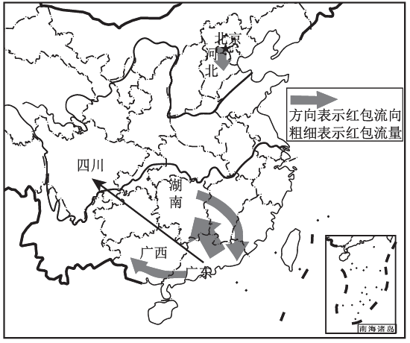

图4－7

31. 图中广东省的红包流进出量最大，据此信息判断正确的说法是(　　)

A. 广东的外来务工人员较多 B. 广东交通便利

C. 广东人民热情好客 D. 广东是个临海省份

32. 影响微信等软件开发的主导因素是(　　)

A. 土地租金 B. 原料丰富 C. 科技水平 D. 廉价劳力

**二、非选择题**

33.创新在生活中无处不在。结合所学知识完成下列问题。

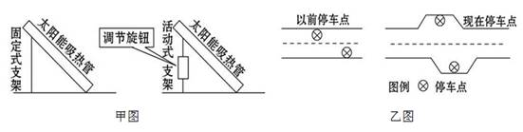

（1）某中学小明同学对家中的太阳能热水器进行了改造，将支架由固定式改为可调式，如甲图所示。请说明这样做的目的。____________________________。

（2）细心的芳芳同学发现市内部分公交线路路边停车点位置发生了一些变化，如乙图所示。请说明这种变化的好处。_____________________________________。

（3）“从点滴做起，共建节约型校园”。某中学面向全体学生征集校园节约资源、能源的创新金点子。假如你是该校学生，请提出你的金点子。（不少于两点）

____________________________________________________________________。

34.读京广高铁路线图,回答下列问题。

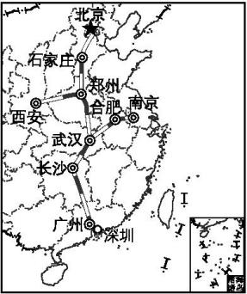

图4-B-11

(1)这条贯穿南北的高铁大动脉已全线开通,连接了　　　　、河北、　　　　、　　　　　、湖南、　　　　　　　等6个省级行政区。

(2)京广高铁主要位于我国地势第　　　　级阶梯,穿过的三大地形区分别为华北平原、　　　　　　平原和东南丘陵。平原地区适宜发展的农业部门是　　　　　(填“种植业”或“畜牧业”)。

(3)玲玲和爸爸乘坐第一班列车体验了从北京到广州的愉快旅行,感受了北京和广州不同的气候特点。爸爸要考一考玲玲:北京属于　　　　　　气候,广州属于

　　　　　　气候。

35.读反映我国某一问题的漫画“鲸吞”，回答下列问题。

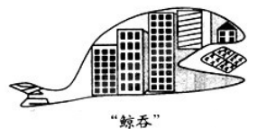

1. 图中鳞次栉比的　　　　　组成了张开大口的鲸鱼，用禾苗构成的“田”字，代表　　　　　资源。

（2）该图揭示的问题是解决的措施有　　　　　　　　　　　　　　　　　　。

36.读图,完成下列问题。

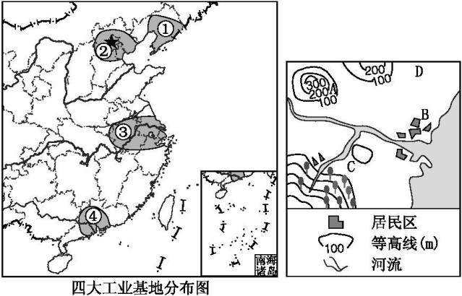

　　图4-B-13　　　　　　　图4-B-14

(1)沪深高铁和京九高铁均连接着我国④　　　　　　　　工业基地,关于该工业基地的说法,错误的是 ( )

A.基塘生态农业是这里因地制宜发展农业的典范

B.目前,由高新技术产业向劳动密集型产业转型

C.邻港、澳,靠近东南亚,利于经济发展

D.多侨乡,是我国容易吸引外资的区域

(2)我国最大的综合性工业基地是 ( )

A.① B.② C.③ D.④

(3)图4-B-14中村镇的土地利用有下列选择:

①种茶树　②种甜菜　③渔业　④种花卉和蔬菜、养奶牛

其中A区域适宜　　　　　(填数码),B区域适宜　　　　　(填数码),说出B区域选择的理由:　　　　　　　　　　　　　　　　　　　　　。

**37**.长江三角洲是富有特色的地理区域,读图,完成下列各题。

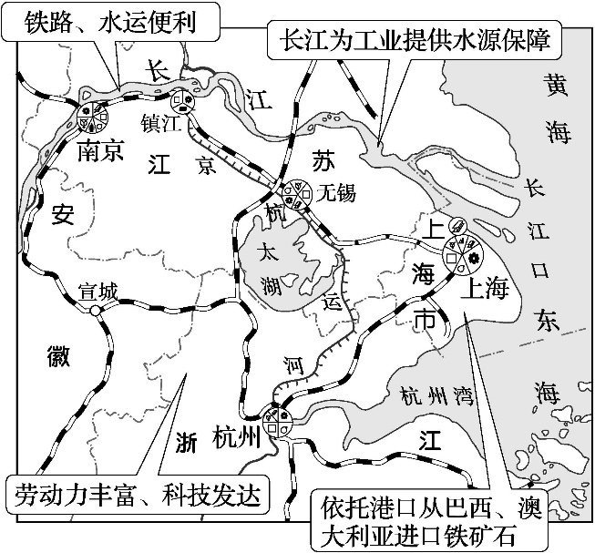

(1)从图中提取信息,在方框中写出该区域发展工业的有利条件。

①

②

(2)上海从巴西、澳大利亚大量进口铁矿石所用的运输工具是　　　　。

(3)连接上海和杭州的铁路线是　　　　。

(4)太湖平原是我国的商品粮基地之一,这里发展粮食生产有什么有利条件?

(至少写出两点)

**初二地理周末作业卷011答案**

1-5DBCCA 6-10CCACA 11-15BCACD 16-20CDBAD

21-25DDADA 26-30ABBAC 31-32AC

33. （1）可以充分利用太阳光，提高太阳能热水器的工作效率。（答案合理即可）

（2）有利于道路的畅通；保障乘客和行人的安全，减少交通事故的发生。（答案合理即可）

（3）节水、节电措施（如：一水多用；使用节水、节电器具；加强节水、节电宣传，提高节水、节电意识；推广节水、节电技术应用等）；回收废旧报纸、饮料瓶等；少使用一次性消费品；等等（答案合理，任意两点即可）。

34.(1)北京　河南　湖北　广东(顺序可调换)

(2)三　长江中下游　种植业

(3)温带季风　亚热带季风

35. （1）楼房；耕地；（2）耕地资源越来越少，资源危机日益加剧；控制人口的增长，切实保护和合理利用每一寸土地。

36.(1)珠江三角洲　B

(2)C　(3)①　④　靠近居民区,有较大的消费市场

37、（1)略。(根据图中文字提取两点即可)

(2)轮船　(3)沪杭线　(4)地形平坦、水源充足、热量条件好、劳动力丰富、土壤肥沃等。(答出两点即可)